25 października 2021 r.

5 lat fabryki Volkswagena we Wrześni
- Zakład uruchomiono w październiku 2016 roku
- Obszar o powierzchni 300 boisk piłkarskich, ponad 3000 zatrudnionych
- Ekologia i równowaga środowiskowa: Od roku 2019 fabryka pobiera wyłącznie zieloną energię elektryczną pochodzącą ze źródeł odnawialnych
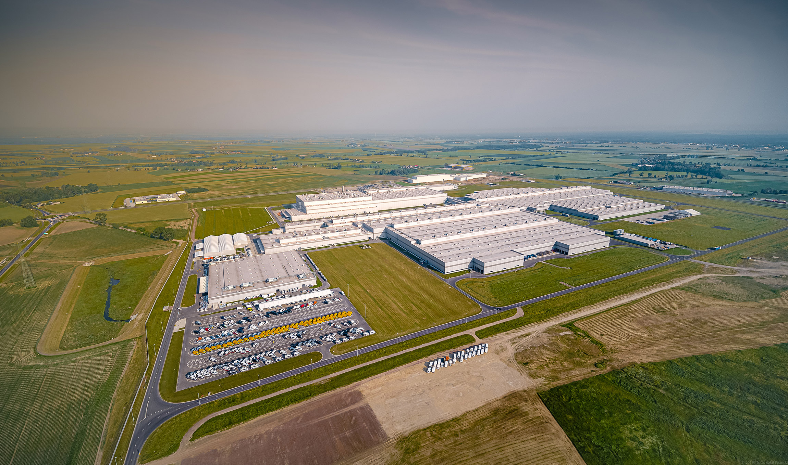
Poznań, 25 października 2021 r.
W październiku 2016 roku, a więc równo 5 lat temu, oficjalnie ruszyła należąca do spółki Volkswagen Poznań fabryka we Wrześni. Wzniesiony kosztem blisko miliarda euro zakład jest jedną
z największych inwestycji zagranicznych w Polsce w ostatnim dziesięcioleciu i jedynym na świecie,
w którym produkowany jest Volkswagen Crafter oraz jego w pełni elektryczna wersja eCrafter.
Zakład nr 2 Volkswagen Poznań we Wrześni powstał w iście ekspresowym tempie. W marcu 2014 r. ogłoszono decyzję o jego budowie, w listopadzie tego samego roku wmurowano kamień węgielny, pod koniec kwietnia
2015 r. zawieszono wiechę na hali głównej, a już jesienią 2016 r. ruszyła
w nim produkcja nowego Volkswagena Craftera. Powierzchnia całego zakładu ma 220 ha, co odpowiada wielkości 300 pełnowymiarowych boisk do gry w piłkę nożną. Na terenie fabryki działa nowoczesna hala budowy karoserii, lakiernia, hala montażu oraz park dostawców, dział samochodów specjalnych oraz dział produkcji pilotażowej.
Obecnie w zakładzie we Wrześni zatrudnionych jest ponad 3000 osób - praca w fabryce odbywa się na trzy zmiany. Łącznie, od początku produkcji, z taśmy produkcyjnej we Wrześni zjechało 350 000 samochodów, a tylko
w roku 2020 było ich 76 500. Na rynku polskim, od roku 2017 do końca września roku 2021 zarejestrowano 13 511 nowych Crafterów. Ponad 70 procent produkcji stanowią pojazdy ze specjalną zabudową, spełniające specyficzne potrzeby klientów. Elastyczny sposób organizacji linii produkcyjnej pozwala na montaż Craftera w aż 69 wersjach zabudowy
i w sześciu wersjach silnikowych.
„Produkowany wyłącznie w Polsce Volkswagen Crafter to ekonomiczny, duży samochód dostawczy, oferujący rozwiązania transportowe dostosowane do potrzeb klienta. Crafter spełnia wymagania i potrzeby różnych grup użytkowników i pod tym względem należy do najlepszych
w swojej klasie. Najwyższa jakość produkcji we wrzesińskiej fabryce, staranne wykonanie i doskonała wytrzymałość tego modelu minimalizują koszty jego eksploatacji. Efektywne napędy – zarówno spalinowe, jak
i elektryczny – sprawiają, że Crafter jest niezawodnym towarzyszem codziennej pracy” – mówi Magda Piekarczyk – Olszak, kierownik komunikacji marketingowej i PR Volkswagen Samochody Dostawcze. „Ale Crafter to nie tylko jego czysto dostawcza wersja Furgon, wersja Skrzyniowy, czy wersja Podwozie. To też elegancki, przestronny i świetnie wyposażony kamper – Volkswagen Grand California, świetnie sprawdzający się w dalekich wakacyjnych podróżach, ale też i w krótkich, weekendowych wypadach za miasto.”
Zalety Volkswagena Craftera docenione zostały nie tylko przez klientów, ale również przez fachowców z branży motoryzacyjnej i transportowej. Jeszcze w roku 2017 model ten został ogłoszony najlepszym samochodem dostawczym roku – „International Van of the Year”, a w roku kolejnym kamper Grand California otrzymał nagrodę „Connected Car Award” za najlepsze wyposażenie w systemy inforozrywki. W roku 2019 natomiast, wersja elektryczna eCrafter, podczas targów EkoFlota otrzymała tytuł „Dostawczego Samochodu Ekologicznego Roku”.
W momencie otwarcia w październiku 2016, zakład we Wrześni był najnowocześniejszą fabryką motoryzacyjną w Europie. Wpływ na to miały nie tylko innowacyjne rozwiązania z zakresu techniki i ergonomii produkcji, ale również innowacyjne procesy promujące ekologię i zrównoważony rozwój. Po pięciu latach to się nie zmieniło. Już na samym początku produkcji, nowoczesne hale oraz dbałość o bioróżnorodność i ekosystemy zostały potwierdzone świadectwem Niemieckiego Towarzystwa Zrównoważonego Budownictwa (DGNB), m.in. dzięki technologii wykorzystania mączki wapiennej do redukcji emisji lotnych związków organicznych w procesach lakierowania aut (tzw. Eco-Dry Scrubber).
„Na przestrzeni pięciu lat zaimplementowano we wrzesińskim zakładzie wiele nowych pomysłów i rozwiązań dotyczących ekologii” - mówi Jacek Dobiecki pełnomocnik zarządu Volkswagen Poznań ds. środowiska i energii
i dodaje: „Od roku 2019 fabryka pobiera wyłącznie zieloną energię elektryczną pochodzącą ze źródeł odnawialnych, co pozwoliło nam obniżyć emisję dwutlenku węgla o 80%. Wprowadzono technologię odzysku wody
z procesów lakierniczych, co przekłada się na oszczędność 4000 m³ wody miesięcznie. Dzięki temu zużycie wody w przeliczeniu na auto jest o blisko 1/3 mniejsze. Co także ważne, tereny poza drogami komunikacyjnymi pozostawiono nieutwardzone zapewniając naturalną retencję, a tereny zielone wokół fabryki postanowiono zamienić na łąki kwietne i miodne, gdzie zasiano ponad 20 gatunków roślin kwitnących.”
Dodatkowo, z inicjatywy wrzesińskiej załogi, na terenie zakładu uruchomiona została pasieka z 25 ulami. Miód z logo VW trafił do zakładowej kantyny. Przedsięwzięcie zostało przygotowane we współpracy z lokalnym pszczelarzem. W ten sposób w miejscu, w którym jeszcze kilka lat temu były nieużytki, dziś produkuje się dostawczego Volkswagena Craftera, a oprócz niego….. pyszny miód.

Kontakt:
Magda Piekarczyk - Olszak
Kierownik komunikacji
Marketingowej i PR
Volkswagen Samochody Dostawcze
tel.+48 690 406 386
e-mail: magda.piekarczyk@volkswagen.pl

O marce Volkswagen Samochody Dostawcze:
"Transportujemy sukces". Jako samodzielna marka funkcjonująca w ramach Grupy Volkswagen, Volkswagen Samochody Dostawcze (VWSD) jest globalnie odpowiedzialny za rozwój, budowę i sprzedaż lekkich pojazdów dostawczych, produkując samochody linii Transporter, Caddy, Crafter
i Amarok. Prowadząc ciągłe konsultacje ze swoimi klientami, Volkswagen Samochody Dostawcze opracowuje koncepcje pojazdów oraz rozwiązania telematyczne i logistyczne, pozwalające oszczędzać zasoby na najwyższym możliwym poziomie efektywności. W roku 2018 marka sprzedała około 500 000 lekkich pojazdów dostawczych, wyprodukowanych w zakładach w Hanowerze (D), Poznaniu (PL), Wrześni (PL) i Pacheco (ARG). VWSD zatrudnia ponad 24 000 osób na całym świecie.

